ПЛАН УРОКА
ПМ.01 «Выполнение стрижек и укладок волос»
МДК.01.01 Стрижки и укладки волос
Профессия «Парикмахер»

ПК 1.1. Выполнять подготовительные работы по обслуживанию клиентов.
ПК 1.2. Выполнять мытье волос и профилактический уход за ними.
ПК 1.3. Выполнять классические и салонные стрижки (женские, мужские).
ПК 1.4. Выполнять укладки волос.
ПК 1.6. Выполнять заключительные работы по обслуживанию клиентов.
Тема урока: Технология выполнения стрижки волос «Маллет»
Цели занятия:
образовательная цель (соотнесена с требованиями Госстандарта)
I уровень:
- углубить (закрепить) технические знания о выполнении стрижки волос
«Маллет»
II уровень:
– сформировать умение по выполнению операций, стрижки волос «Маллет»
Развивающая цель
развивать умение:
- анализировать
- делать обобщенные выводы
- ставить вопросы
- формулировать задачи
- формулировать ответы
- способствовать развитию творческого мышления, вкуса.
Воспитательная цель – способствовать воспитанию аккуратности, чувства ответственности за качество выполненной работы.
Методы обучения по источнику и способу передачи и воспроизведения информации:
- словесные
- практические
Тип урока:урок по передаче-усвоению новых знаний
Вид контроля:текущий
Методы контроля:устный опрос; работа с дидактическим материалом.
Материально-техническое оснащение занятия:
ПК; мультимедийная установка; ЭСО (пошаговая инструкция стрижки «Маллет»).
Дидактический материал: инструкционно - технологические карты

План урока:
- Организационный момент.
- Целевая ориентация.
- Формирование новых понятий
- устное изложение с использованием электронного материала;
- работа с иллюстрациями
- Закрепление - диагностика прочности знаний
- исследовательская работа
- Проверка и оценка умений и навыков
- Итог урока.

Деятельность преподавателя | Деятельность студента
I. Организационный момент (1 мин.)
проверяет готовность студентов к уроку | готовность к уроку
II. Целевая ориентация (до 2 мин.)
эффективно ставит цель урока, дает ее обоснование | установка на восприятие и усвоение новых знаний, формирование задач
III. Формирование новых понятий
(до 25 мин.)
формулирует основные понятия;  излагает учебный материал с применением наглядности;  наблюдает за усвоением материала студентами;  предлагает для выполнения тестовые задания. | слуховое восприятие (слушание) и осмысление учебного материала, излагаемого преподавателем;  выделяют главное, непроизвольно и произвольно запоминают;  самостоятельное выполнение с последующим обсуждением.
IV. Закрепление - диагностика прочности знаний (12 мин.)
ставит целевую установку, определяет содержание и порядок исследовательской работы;  следит за темпом работы. | самостоятельно выполняют исследовательскую работу
  - Проверка и оценка умений и навыков
(2 мин.)
оценивает работу студента с комментарием | защищают работы перед группой
VI. Итог урока (до 2 мин.)
акцентируют внимание обучающихся на достижении целей урока. | возвращаясь к задачам и целевой установке, подводят итог урока.
VII. Задание на дом (1 мин.)
инструктирует студентов о ходе выполнения домашнего задания. | письменно фиксируют инструктаж педагога.

Ход урока:
- Организационный момент
- Целевая ориентация
В результате изучения темы «Выполнение технологии стрижки волос «Маллет»» студенты должны
Знать:
- Основные факторы, которые необходимо учитывать при выборе стрижки
- Основные методы выполнения стрижек;
- Техника выполнения операций стрижек.
Уметь:
- Подготовить рабочее место мастера;
- Основные виды операций стрижек;
- Выполнять укладку волос.
- Формирование новых понятий:
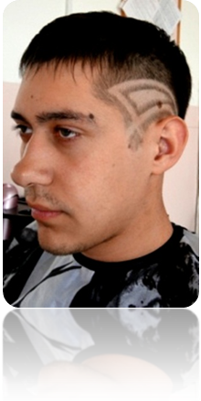Хотела бы,обратитьваше внимание на экран. Сейчас мы с вами посмотрим пошаговую инструкцию по выполнению мужской стрижки «Маллет» в стиле «Тектоник».
Демонстрация слайд – фильма.
Теперь давайте рассмотрим, технологическую последовательность выполнения мужской стрижки «Маллет» по инструкционно – технологической карте. Обратите внимание, что именно входит в подготовительные работы при выполнении данной стрижки. Также обратите внимание, что стрижку начинаем с фронтальной зоны методом «прядь за прядью». Далее выполняем сведение волос на «нет» машинкой, тушуем филированными ножницами височно-боковые зоны. Затем разметка рисунка (рисунок может иметь разную форму). Работая с рисунком, мы используем прямые ножницы. Обратите внимание на то, что при работе следует следить за аккуратностью и осторожностью среза, учитывая особенности кожного покрова клиента (родинки, родимые пятна, какие-либо неровности). С особой осторожностью простричь окантовку за ушными раковинами, так как на этих участках близко расположены кровеносные сосуды. Если случился порез, обязательно обработать кожу клиента перекисью водорода.
Выполняя операцию «мытьё головы», следим за температурой воды, аккуратно наносим шампунь и бальзам, смываем, не доставляя дискомфорта клиенту (избегаем попадания используемого средства в глаза).
По окончанию стрижки выполняем укладку волос, внимательно следим за техникой безопасности при работе с лаком.
Личный показ преподавателя на учебном модуле последовательности выполнения трудовых операций и отдельных способов действия.
- Закрепление диагностика прочности знаний
Сейчас я вам раздам карточки-задания (приложение 1) и вы будете зачитывать вопросы по очереди и давать на них ответ, а все остальные будут внимательно слушать.
- Проверка и оценка умений и навыков:
- Защита исследовательской работы
- Оценка работ студентов преподавателем.
Итог урока:В последние годы в моде для мужчин преобладают короткие и средние по длине причёски. Короткие волосы всегда останутся популярными среди мужчин, потому что они требуют меньшего ухода и более удобные для работы и активного отдыха.
Мода приходит и уходит, но для большинства мужчин небезразлично, чтобы они выглядели ухоженными и аккуратными. Поэтому стрижка для них имеет большое значение!
Задание на дом: Подготовка к предстоящим практическим занятиям с использованием методических рекомендаций преподавателя: подбор иллюстраций из журнала, основанных на форме мужских стрижек с моделирующими элементами.

Приложение 1.

Карточка-задание № 1.
Дать определение понятию стрижка волос.

Ответ студента:
Является одним из самых сложных видов работ в парикмахерском деле. Ведь от того, насколько качественно она будет выполнена, зависит внешний вид будущей прически.

Карточка-задание № 2.
Назовите основные методы выполнения стрижек.

Ответ студента:
Стрижка методом «прядь за прядью»; стрижка методом сведение волос на «нет»; тушевка; окантовка; филировка; градуировка.

Карточка-задание № 3.
Дать определение понятию «тушевка».

Ответ студента:
Это прием стрижки, обеспечивающий более плавный переход волос от коротких к длинным.

Карточка-задание № 4.
Дать определение понятию «сведение волос на «нет».

Ответ студента:
Это метод обеспечивает постепенный переход волос от коротких (на периферийных зонах головы) к длинным(на центральной зоне).

Карточка-задание № 5.
Дать определение понятию «окантовка».

Ответ студента:
Это операция стрижки, в результате которой образуется четкая линия, ограничивающая волосы по направлению их естественного роста, и создается контур будущей прически.

Карточка-задание № 6.
Перечислите основные факторы, которые необходимо учитывать при выборе стрижки.

Ответ студента:
Это форма головы и лица; габариты; граница роста волос; тип и особенности роста волос; плотность волос; высота лба; профиль; ширина затылка.

Карточка-задание № 7.
Перечислите препараты, используемые при укладке волос.

Ответ студента:
Гель, мусс, пенка различной фиксации, лак, спрей, гель-аэрозоль, крем.

Карточка-задание № 8.
Перечислите, какие различают проборы.

Ответ студента:
Вертикальные; горизонтальные; радиальные; лучевые.

Приложение 2.
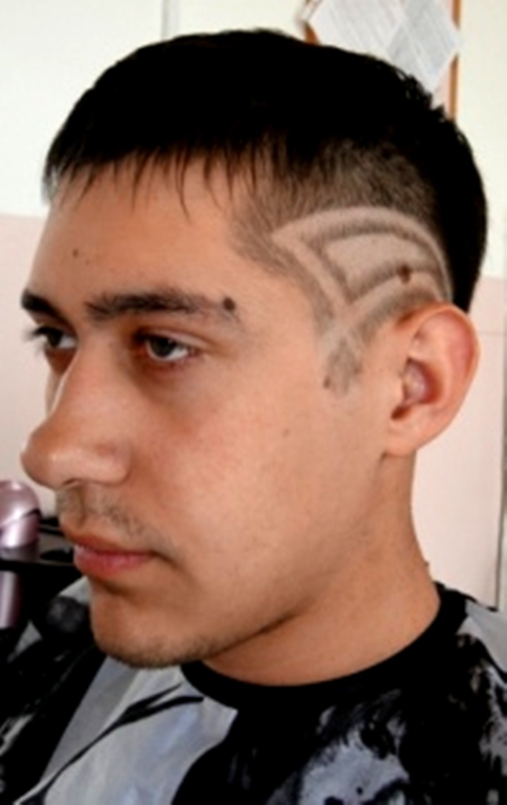

№ | НАИМЕНОВАНИЕ  ОПЕРАЦИИ | ЭСКИЗЫ | ИНСТРУМЕНТЫ И ПРИСПОСОБЛЕНИЯ | ТЕХНИКА БЕЗОПАСНОСТИ | ИНСТРУКЦИОННЫЕ  УКАЗАНИЯ
1 | Выполнение мытья головы | 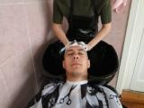 | 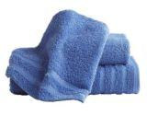 | Отрегулировать  температурой воды (комфорт клиента), следить за непопаданием шампуня и бальзама в глаза клиента. | Намочить голову клиента,  затем нанести шампунь и  бальзам (поочерёдно) на  свои ладони и массирующими движениями втереть состав в волосы, ополоснуть, слегка  отжать полотенцем.
2 | Сушка феном с применением расчёски |  | 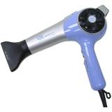  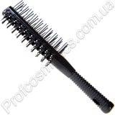 | Проверить фен на наличие целостности шнура, расчёска должна быть с закруглёнными зубьями. | При помощи расчёски «БОМБАЖ» попрядно приподнимаем волосы и высушиваем феном. Фен  держим на расстоянии от  головы не менее 10 см,  во избежание ожогов кожного покрова.
3 | Стрижка фронтальной зоны прядь за прядью. | 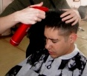  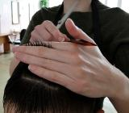  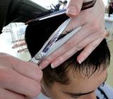  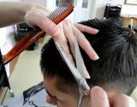 | 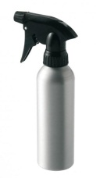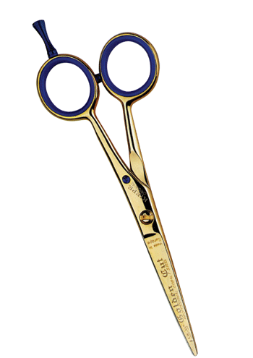  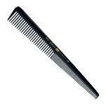  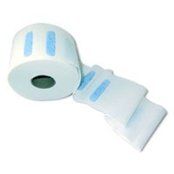  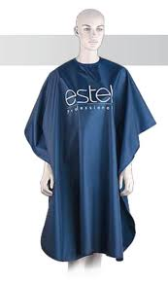 | При работе расчёской ножницы держим в правой руке в закрытом виде. При работе с ножницами расчёска находится в левой руке, зубья направлены  к ладони. Не ложить ножницы  и расчёску в карман. Не  оставлять расчёску в волосах клиента. При падении инструментов не ловить их во избежание ран. Если  инструмент упал, исключить  его в использовании и заменить на запасной, либо промыть и обработать спиртом. | Одеваем воротничок,  фиксируем пеньюар, смачиваем волос тёплой  водой. Начинаем стрижку фронтальной зоны от начала  роста волос на лбу, отделяя  чёлку, методом прядь за  прядью. Изначально  простригаем  волосы П-образной зоны, затем, приступаем к правой стороне,  захватывая, прядь П-образной зоны. Переходим к левой стороне. Стоя лицом к клиенту простригаем левую сторону.  Простригаем чёлку.
4 | Сведение волос на нет машинкой, тушёвка филировочными ножницами височно-боковых зон. | 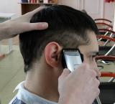  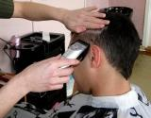  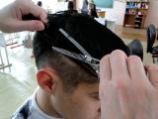  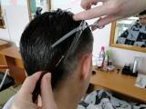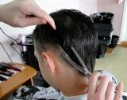 | 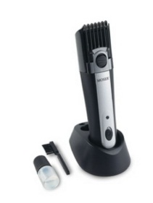  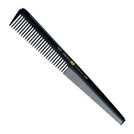  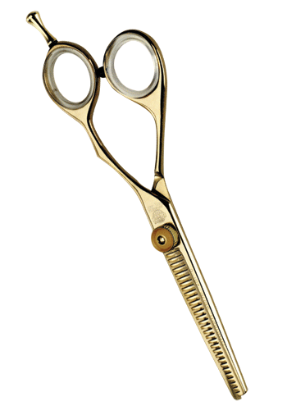 | Перед использованием машинки убедиться в сухости волос клиента. Простригая волосы  над и за ушными раковинами отгибаем ухо от ножниц. Филировочные ножницы и расчёску после использования кладём на стол. Если при  стрижке использовали проводную машинку,  убедиться в целостности  шнура. | Сведение волос машинкой ВБЗ  начинаем с правой стороны, плавно переходя, на НБЗ до  изгиба головы на НЗЗ. Ту же операцию выполняем с левой стороны. Далее выполняем тушёвку волос филировочными ножницами,  сравнивая ВБЗ с ТЗ, также простригаем НБЗ, сравнивая  ее с НЗЗ.
5 | Разметка рисунка | 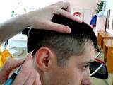  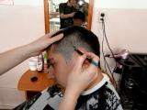 | 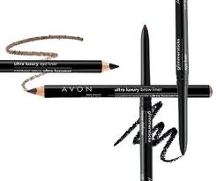 | В обращении с карандашом, следить, чтобы стержень не стёрся до основания и не поранить клиента деревянной основой карандаша. | Начиная с правой стороны, наносим заранее продуманный рисунок. Затем,  ту же операцию проводим с  левой стороны ВБЗ.
6 | Работая с  рисунком,  применяйте  прямые  ножницы | 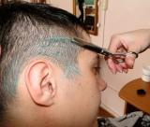  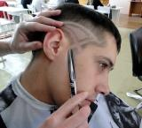  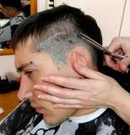  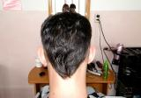 | 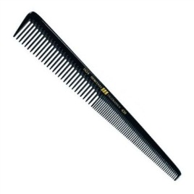 | При использовании ножниц следите за аккуратностью и осторожностью среза,  учитывая особенности кожного покрова клиента ( родинки, родимые пятна,  какие-либо  неровности). С особой осторожностью простричь окантовку  за ушными  раковинами, так как  на этих участках  близко расположены кровеносные сосуды. Если случился порез, обязательно  обработать кожу клиента  перекисью водорода. | Стрижку рисунка начинаем с правой стороны с больших линий,  изначально простригаем контур, затем, мелкими  частыми движениями  выстригаем весь рисунок. Ту же  операцию проводим с левой стороны. Следим за  симметрией рисунка, важно  чтобы рисунки получились ровными и  чёткими. Окончательной операцией в данной стрижке является окантовка НЗЗ: простригаем все неровности. Делаем проверку стрижки.
7 | Мытьё головы:  для удаления следов  карандаша. |  | 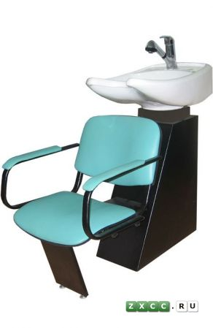 | Выполняя операцию «мытьё головы»,  следим за  температурой воды, аккуратно наносим шампунь и бальзам, смываем,  не доставляя дискомфорта клиенту  (избегаем попадания используемых  средств в глаза). | Перед мытьём головы  выбираем нужную температуру воды, смачиваем волос,  наносим шампунь. Тщательно  намыливаем ВБЗ, где был  нанесён карандаш. Смываем  водой (по необходимости, повторяем процедуру).  Наносим бальзам и держим на волосах три минуты. Затем смываем.  Отжимаем волосы полотенцем.
8 | Укладка волос | 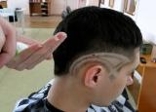  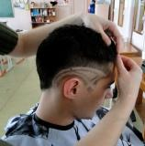  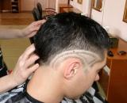  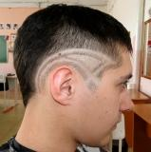  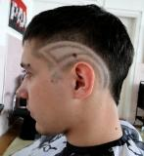 |  | Не распылять  баллончики вблизи воспламеняющихся объектов.  Не деформировать их и  не пытаться вскрыть.  Избегать попадания в глаза,  если состав попал в глаза  клиенту, немедленно,  промыть водой. | «Орех» мусса выдавить  на ладони и лёгкими  движениями пропитать волос мусом, придавая, при этом,  объём причёске.  Затем небольшое количество  воска нанести на кончики  пальцев и при помощи вытягивающих движений  волос у чёлки, выделить  прядки, создавая эффект,  мокрой чёлки. В завершении зафиксировать причёску лаком.

Список используемых источников
Учебники:
- О.Н. Кулешкова Технология и оборудование парикмахерских работ: Учебник: 8-е изд., стер.- М.: Издательский центр «Академия», 2012
- Н.А. Морщакина Технология парикмахерских работ/Н. А. Морщакина. – М.: «Вышэйшая школа», 2010.
- И. Ю. Плотникова, Т. А. Черниченко Технология парикмахерских работ: Учебник: Изд. 7 – е изд., стер. – М.: Издательский центр «Академия», 2012
Учебное пособие:
- О.И. Андреева Педагогика: практикум. Учебное методическое пособие для студентов педагогических колледжей/Азов, 2012
- Г.И. Кругликов Методическая работа мастера профессионального обучения: учеб.пособие для студ. сред. проф. учеб. заведений / Г.И. Кругликов.- М.: Издательский центр «Академия», 2010
- А.П. Панфилова Инновационные педагогические технологии: Активное обучение: учебное пособие для студентов высш. учебн. заведений/ А.П. Панфилова. – М: Изд. центр «Академия», 2009
- С.Б. Ступина Технологии интерактивного обучения в высшей школе: Учебно-методическое пособие. – Саратов: Издательский центр «Наука», 2009
- О.В. Темняткина Оценка результатов образования обучающихся ОУ НПО и СПО на основе компетентностного подхода. Методическое пособие. Екатеринбург, ИРРО, 2009
Интернет ресурсы:
- http://umk-spo.biz/articles/kontrol/polog-itog-kontr_5 (Контрольно-оценочные задания).
- http://umk-spo.biz/articles/profmod/ (Профессиональные модули).
- http//www.parikmacher.by/ (Парикмахер.by)
- http://inka.duma.midural.ru(Изобразительное искусство в школе)

